

**КАК РАБОТАТЬ С ВИДЕОЗАПИСЬЮ КОНСУЛЬТАЦИИ.**

1. **Подготовьте** заранее учебники, рабочие тетради и методические рекомендации по курсу математики для своего класса.
2. **Познакомьтесь** с содержанием уроков, указанных в консультации.
3. **Прочтите** установку перед просмотром консультации.
4. **Смотрите** видео-консультацию, выбрав удобную для себя скорость просмотра, выполняйте задания, поставив видео на паузу. Делайте пометки *для себя* в соответствии с установкой.
5. **Фиксируйте** *свои* вопросы по теме и отправляйте на адрес *gaidukova@sch2000.ru*
6. **Проверьте** свое понимание, опираясь на установку к консультации.
7. **Делитесь** своим опытом, методическими приемами на следующей онлайн-консультации, предварительно согласовав свое подключение с методистом *gaidukova@sch2000.ru*

**Все консультации вы сможете посмотреть на нашем сайте, пройдя по ссылке:** [**https://www.sch2000.ru/lessons/kurs-matematika-1-9-klassy/video_nach_osnovnaya.php**](https://www.sch2000.ru/lessons/kurs-matematika-1-9-klassy/video_nach_osnovnaya.php)

**ДОРОЖНАЯ КАРТА УЧАСТНИКА КОНСУЛЬТАЦИИ**

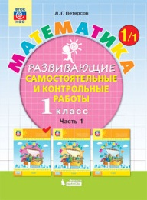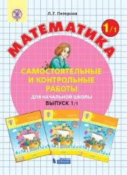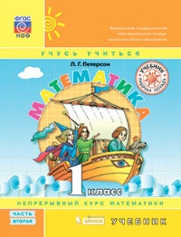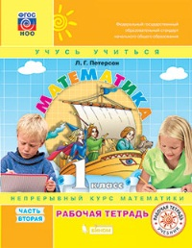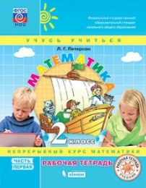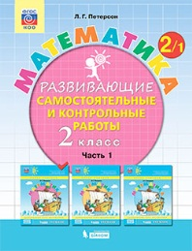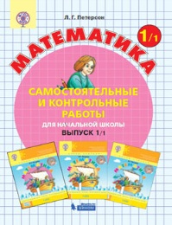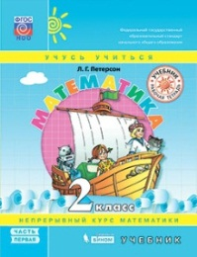

**Консультация № 10 «МЕТОДИЧЕСКИЕ ОСОБЕННОСТИ ОРГАНИЗАЦИИ УРОКОВ 1 КЛАССА. ЧАСТЬ 3, УРОКИ 18 – 27»**

<https://youtu.be/MfwtRbC6OFo>

1. Назовите правильную последовательность тем при изучении нумерации двузначных чисел (десяток, счет десятками, счет десятками и единицами, нумерация двузначных чисел, укрупненные единицы счета, круглые числа).
2. С каким видом составных задач знакомятся дети на 23 уроке? Назовите шаги алгоритма решения задач данного вида.

**УСТАНОВКИ К КОНСУЛЬТАЦИЯМ**

**Консультация № 10 «МЕТОДИЧЕСКИЕ ОСОБЕННОСТИ ОРГАНИЗАЦИИ УРОКОВ 2 КЛАССА. ЧАСТЬ 2, УРОКИ 40 – 45»**

<https://youtu.be/jozfQcEyeNU>

1. На основе чего во 2-ом классе дети открывают способ решение уравнений на умножение и деление?
2. Назовите шаги алгоритма решения уравнений на умножение и деление с помощью графических моделей?





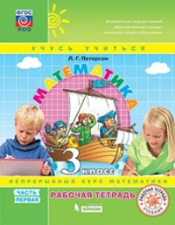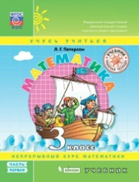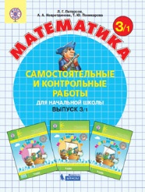

**3**

**3/1**

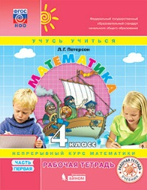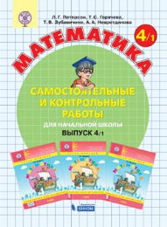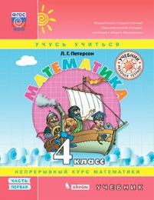

**Консультация № 10 «МЕТОДИЧЕСКИЕ ОСОБЕННОСТИ ОРГАНИЗАЦИИ УРОКОВ 4 КЛАССА. ЧАСТЬ 2 УРОКИ 35-40»**

<https://youtu.be/DXZbd1p_RGg>

1. Задачи, на какие виды движения, изучают дети в 4-ом классе?
2. Запишите к каждому виду движения формулу определения расстояния между объектами через заданное время?

**4**

**4/1**

**Консультация № 10 «МЕТОДИЧЕСКИЕ ОСОБЕННОСТИ ОРГАНИЗАЦИИ УРОКОВ 3 КЛАССА. ЧАСТЬ 2, УРОКИ 38 – 42»**

<https://youtu.be/s6Y4eHsRPv0>

1. Дайте определение понятию «формула», с которым дети знакомятся в третьем классе?
2. Перечислите формулы, которые открывают дети в 3-м классе, и запишите их.